INFORME DE CUMPLIMIENTO DE OBLIGACIONES CONTRACTUALES EN CONTRATOS DE PRESTACIÓN DE SERVICIOS PROFESIONALES, DE SALUD Y APOYO A LA GESTIÓN.

- INFORMACIÓN GENERAL
NÚMERO DE CONTRATO | CONTRATO DE TRABAJO A TERMINO FIJO No 005-2023
FECHA DE SUSCRIPCIÓN | 1 de Enero de 2023
OBJETO | CONTRATAR LOS SERVICIOS PERSONALES PARA DESEMPEÑAR FUNCIONES COMO BACTERIOLOGA DE LA E.S.E. HOSPITAL SAN ANTONIO DE CERRITO.
CONTRATISTA / REP. LEGAL | AURORA DEL CARMEN CASTRO SEPULVEDA
NIT / DOCUMENTO DE IDENTIDAD | 63.394.923
VALOR CONTRATO INICIAL | 9.159.200
PLAZO | 3 MESES
FECHA ACTA DE INICIO | 1° DE ENERO DE 2023
FECHA DE TERMINACIÓN PROYECTADA | 31 DE MARZO DE 2023
ADICIÓN Y PRORROGA |  | TIEMPO | UN (1) MES, 15 DIAS
 |  | VALOR | $ 4.575.825
 |  | FECHA | 21 MARZO DE 2023
VALOR TOTAL |  | $ 13.735.025
FECHA DE TERMINACIÒN |  | 15 DE MAYO DE 2023

PERÍODO AL QUE CORRESPONDE EL INFORME | 1° AL 31 DE MARZO DE 2023
FECHA DE PRESENTACIÓN | 28 DE MARZO DE 2023
NÚMERO DE INFORME | 3
PORCENTAJE DE EJECUCIÓN | FÍSICA | PRESUPUESTAL
PORCENTAJE DE EJECUCIÓN | 100% | 66.67%
PORCENTAJE DE EJECUCIÓN ADICION | 0% | 0%

NOMBRE DEL SUPERVISOR | GUSTAVO ANDRÉS BOADA MÁRQUEZ.
CARGO / CONTRATISTA | GERENTE

- GRADO DE CUMPLIMIENTO DE LAS OBLIGACIONES ESPECÍFICAS
No. | FUNCIONES | ACTIVIDADES REALIZADAS | EVIDENCIAS
1. | Realizar toma de muestras, correspondientes a los programas de prevención, promoción de la salud y prevención e la enfermedad, según programación de actividades establecidas por la EPS Subsidiada (control prenatal, controles del joven, adulto mayor, pacientes crónicos y demás muestra de laboratorio que provengan de promoción y prevención). | Exámenes realizados a pacientes para programas de promoción y prevención: 555 | Se encuentran registrados en dos libros de registro diario existentes en el laboratorio clínico y en la Historia clínica de cada paciente.
2. | Tomar las muestras de laboratorio que provengan de consulta externa, hospitalización procesarlas e imprimir, reportar oportunamente los resultados por escrito con firma, registro y sello para pacientes hospitalizados o en observación con un plazo máximo de dos horas, seis horas para los pacientes ambulatorios entrega el mismo día a más tardar a las tres en punto de la tarde. | Pacientes a los que se les tomo muestras por consulta externa :292  Pacientes a los que se les tomo muestras en Hospitalización :6 | Se encuentran registrados en la Historia Clínica y en los libros de registro diario del Laboratorio.
3. | Realiza la toma de laboratorio correspondiente a urgencia con reporte de entrega máximo de dos horas. | Pacientes a los que se les tomo muestras en Urgencias: 33 | Existen registradas en la Historia Clínica de cada paciente.
4. | Facilitar la vinculación permanente y durante la vigencia del contrato a un programa de calidad externo. | En el mes se realizó el control externo del área de química suministrado por COHOSAN. | Se encuentra registrado en la plataforma de Prevecal.
5. | 5. Efectuar las actividades de mantenimiento y coordinación del sistema de calidad en el laboratorio | Se realiza control de calidad externo en el área de Química PREVECAL mensualmente | Se encuentra registrado en la plataforma de Prevecal.
6. | Participar en la realización de Ciclos de Auditorías Internas relacionadas con el laboratorio clínico | No fue programada ninguna auditoria interna para este mes. | No aplica para el periodo de la cuenta.
7. | Dar cumplimiento a cabalidad a cada una de las actividades determinadas en el COMPONENTE OPERATIVO ANUAL DE INVERSIONES - COAI asignado para el año 2023, según corresponda a los servicios personales y al objeto contractual | No aplica para el periodo de la cuenta | No aplica para el periodo de la cuenta
8. | Establecer seguimiento a las acciones correctivas, preventivas y de mejora del Sistema de Gestión de Calidad relacionadas con el laboratorio | Se realizo corrección del control de calidad para estabilizar el control interno | Carpeta control de calidad laboratorio clínico
9. | Planear, organizar y solicitar los pedidos mensuales de insumos a secretaria e informar con suficiente anticipación los insumos próximos a terminarse para garantizar el stock mínimo requerido para evitar la paralización del servicio | Se realizó pedido mensual por correo y de manera escrita | Se encuentra registrado en los pedidos de Laboratorio
10. | Responder por el diligenciamiento de manera adecuada, oportuna y total de la papelería que requiera el hospital y sus usuarios en el desarrollo del subproceso según sea el caso: CUPS, SOAT, CIE, RIPSS y las demás que las actualicen, modifiquen o sustituyan | Cargué a la historia clínica 745 resultados de pacientes en la manera oportuna, a través de Medisoft | Los resultados se evidencian en las Historias clínicas de cada paciente.
11. | Realizar los montajes y procesar las muestras. | Realicé 745 montajes de pacientes a los cuales se les tomaron muestras. | Existe el registro diario de cada paciente en dos libros en el Laboratorio clínico y en la historia clínica.
12. | Realizar el control de calidad interno en el laboratorio | Se realizó control de calidad interno diario. | Existe registro diario de control de calidad en el Laboratorio clínico.
13. | Realizar el control de calidad externo del laboratorio. | Se realiza control de calidad externo en el área de Química PREVECAL mensualmente | Registros en la plataforma de prevecal.
14. | Realizar los informes mensuales para el Laboratorio Departamental de Salud Pública | Se envió informe mensual Lepra y Tuberculosis al área de Micobacterias del L.D.S.P. | Registro en el libro diario de tuberculosis y Lepra
15. | Realizar los informes para la Secretaria de Salud Departamental en la forma y periodicidad que esta determine. | No aplica para el periodo de la cuenta, ya que en este mes no fue asignado COAI, ya que esta no los solicitó. | No aplica para el periodo de la cuenta, ya que en este mes no fue asignado COAI
16. | Realizar la estadística mensual para el laboratorio y hacer entrega a gerencia | Se realizó estadística de las diferentes áreas del Laboratorio. | Registros en el escritorio del computador de Laboratorio
17. | Realizar la toma de temperatura de la nevera, la incubadora y garantizar su óptimo funcionamiento | Diariamente se tomaron las temperaturas y se registraron en los formatos correspondientes. | Existen dichos formatos en el archivo del Laboratorio clínico.
18. | Garantizar la Disponibilidad de urgencias. | Realicé un total de 15 paraclínicos en el servicio de urgencias. | Se evidencia en la Historia clínica de cada paciente.
19. | Realizar el respectivo diligenciamiento de la historia clínica sistematizada, de manera adecuada y oportuna conforme las obligaciones contraídas en el área de trabajo | Utilicé el sistema medisoft para cargar 745 resultados de paraclínicos. | Existe el registro diario de cada paciente en dos libros en el Laboratorio clínico y en la historia clínica.
20. | Utilizar el sistema de información para la sistematización y estandarización de la información de las historias clínicas de la atención en salud ambulatoria, hospitalaria y de urgencias. | Utilicé el sistema medisoft para cargar resultados de paraclínicos exámenes de urgencias 33 y 15 exámenes de hospitalización. | Existe el registro diario de cada paciente en dos libros en el Laboratorio clínico y en la historia clínica.
21. | Las demás que le sean asignadas y sean afines con la naturaleza de la profesión y el empleo | Entregar información solicitada.  Informe Cove institucional para Enfermería.  Información para estadística | COVE Entregado a la jefe de Enfermería la cual socializo con la secretaria de Salud Municipal

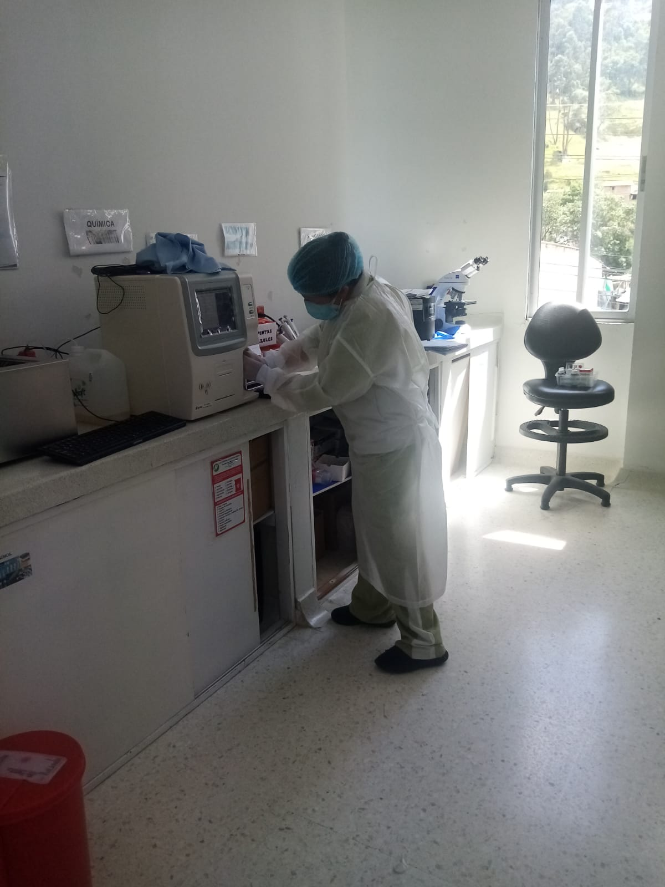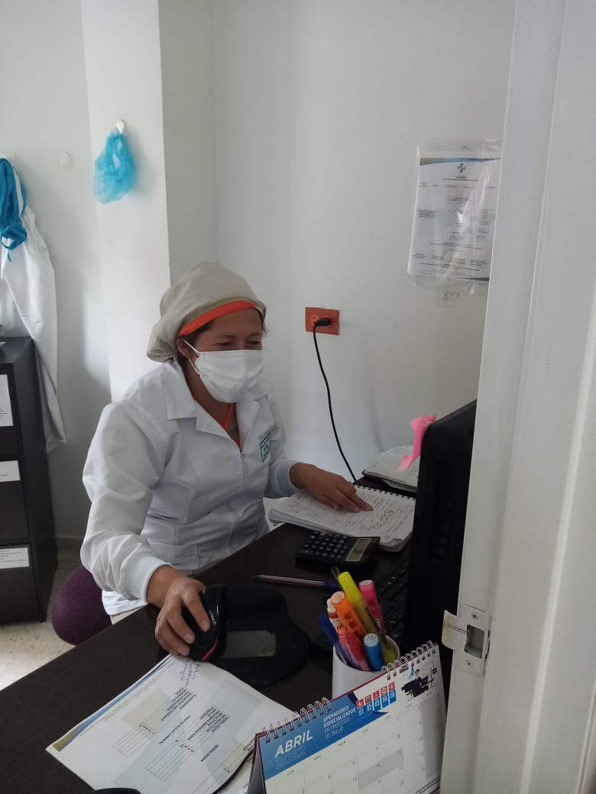

EMPLEADA
FIRMA
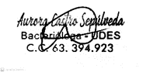

AURORA DEL CARMEN CASTRO SEPULVEDA
NOMBRE Y CÉDULA

Original: EXPEDIENTE DEL CONTRATO
Copia: SUPERVISION - CONTABILIDAD

CUENTA DE COBRO N° 003

LA E.S.E. HOSPITAL SAN ANTONIO DE CERRITO SANTANDER
NIT: 804.013.228-5

DEBE A:

NOMBRE: AURORA DEL CARMEN CASTRO SEPULVEDA
C.C. N°: 63.394.923 DE MALAGA.
DIRECCION: CARRERA 6 # 9-19 Barrio Calicanto
TELEFONO: 3223435405
CIUDAD: Cerrito Santander
FECHA: 28 DE MARZO DE 2023.

CONCEPTO | VALOR
“CONTRATAR LOS SERVICIOS PERSONALES PARA DESEMPEÑAR LAS FUNCIONES COMO BACTERIOLOGA DE LA E.S.E. HOSPITAL SAN ANTONIO DE CERRITO SANTANDER.” según Contrato de trabajo a término fijo No 005 de 2023, correspondientes al periodo comprendido entre el uno (1) al treinta y uno (31) de Marzo de dos mil veintitrés (2023). | $1.995.200
TOTAL | $1.995.200

Atentamente,

___________________________________
AURORA DEL CARMEN CASTRO SEPULVEDA
C.C. N° 63.394.923 DE MALAGA.

